Četrtek, 14. 5. 2020

DANES IMAŠ ŠPORTNI DAN : DEJAVNOSTI ZA RAZVOJ SPRETNOSTI IN KOORDINACIJE!

UVODNA NAVODILA:

- športni dan se izvaja deloma v hiši in deloma ZUNAJ
- povabi ožje družinske člane
- Ura: (določite sami) dopoldan/popoldan
- med vadbo: ODMORI in pitje VODE ● ŠPORTNA OPREMA, čop/kita
- daj vse od sebe in predvsem UŽIVAJ
- potrudi se in vztrajaj

POZOR! Dan izvedete v krogu svoje družine, brez druženja z ostalimi ljudmi, poskrbite za varnost.

#ostanidoma

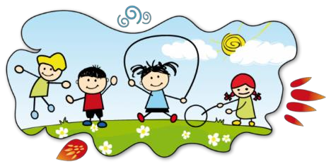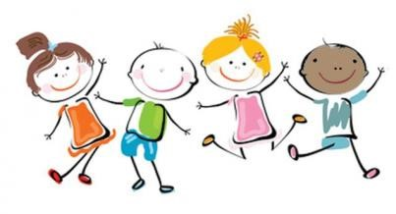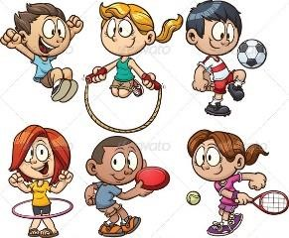

PLAN ŠPORTNEGA DNE

1. | Najprej prebudimo naše možgančke, da bodo lažje delovali. Usedi se za mizo in izvajaj naloge, ki jih vidiš na spodnji povezavi. Dlani položiš na mizo in izmenično izvajaš predstavljene naloge. Izvedi jih čim več. Vsako vajo izvajaj vsaj minuto. Začni počasi, nato gibanje izvajaj vse hitreje. Pri izvajanju naloge se potrudi in predvsem vztrajaj. Izvajaj vsaj 10 do 15 minut. Gre za miselno nalogo.  https://www.facebook.com/jyoti.gada.3/videos/3204676649578223/  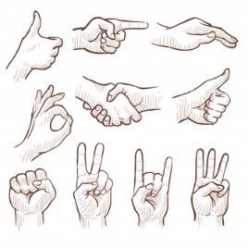  - Obe dlani sta položeni na mizo. Izmenično ju iztegujemo in delamo pesti. Leva dlan naredi pest, desna dlan je iztegnjena. Nato desna dlan naredi pest in je leva iztegnjena. Ta ritem nekajkrat ponoviš. Pri tem paziš, da obe dlani delata istočasno.  - Leva dlan je na mizo postavljena tako, da je obrnjena s hrbtno stranjo nanjo, desna pa z odprto dlanjo. Sedaj ju istočasno obračamo.  - Dlani sta obrnjeni druga proti drugi, tako da so prsti obrnjeni proti prstom. Z levo dlanjo naredimo pest, desna je iztegnjena. Sledi izmenično sočasno krčenje in iztegovanje dlani. Ko ena dlan naredi pest, se druga iztegne in obratno.  - Dlani sta iztegnjeni na mizi. Sledi gib, ko se dlani obrneta na daljši zunanji rob in nato v tem položaju naredita pest. Zaporedje večrat ponoviš.  - Desno dlan daš na čelo, kot bi si delal senco nad očmi, leva dlan kaže palec »štopa« v višini prsnega koša. Roki izmenično delata senco na čelu in »štopata«.  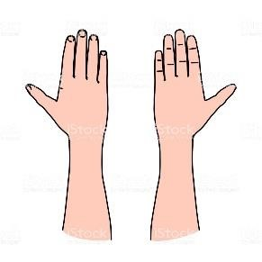  - Roke pokrčiš v višini prsnega koša, dlani naredita pest. Leva roka iztegne navzgor kazalec, desna roka pa kazalec in sredinec. Izmenično zamenjuj prste na levi in desni roki. Enkrat ima iztegnjena dva prsta leva roka, drugič desna.
2. | Ogrevanje s tekom  Počasi in previdno tečeš po hiši oz. stanovanju. Obiskati moraš prav vsako sobo, ki jo imate. Naredi 2-3 kroge. Tečeš lahko tudi po dvorišču.
3. | 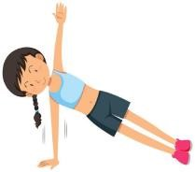  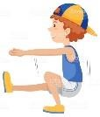  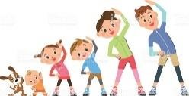  Gimnastične vaje  Tokratne gimnastične vaje bomo izvedli z ogledom spodnje povezav. Zagotovi si dovolj prostora in odpri povezavo. Oglej si naloge. Vedno sta ti ponujeni dve možnosti. Izbereš tisto, ki ti je bolj všeč. Nato sledi naloga, ki se skriva za posamezno sliko. Izvajaš jo 30 sekund. Čas se ti odšteva na predstavitvi. Sledi navodilom vse do konca in pridno izvajaj.  https://www.youtube.com/watch?v=4FcAMjALF3Q&feature=youtu.be&fbclid=IwAR2146Pt ykUVcW1_b8PpvMoXTxITbuy8tFIyGqnQ468CfhnmdQ1J8xSUM08
Gimnastične vaje lahko izvajaš tudi tako kot smo se jih učili v šoli.

Spretnostne vaje s palico

https://www.youtube.com/watch?v=08kFTO5v1ks&feature=share&fbclid=IwAR3NeiA6wR
Fkdw9yDQWtNM0P1ckV04emulc7RrS7L0ZFeY-MgB5_qGSev9A

Vzameš ravno palico, dolgo približno en meter. Z njo izvedeš naslednje vaje:
- Palico položiš vodoravno čez kazalec in sredinec boljše roke in jo probaš postaviti v ravnoženi položaj.

- Palico položiš navpično na kazalec boljše roke in jo probaš ohraniti v ravnatežnem položaju, navpično. Pri izvedbi vaje se gibaš čim manj.

- Palico položiš navpično na prste ene noge in jo probaš ohraniti v ravnotežnem položaju

4. - Palico položiš navpično na kazalec boljše roke in jo probaš ohraniti v ravnatežnem položaju, navpično. Pri izvedbi vaje se gibaš po prostoru.

- Palico postaviš pravokotno na tla in stojiš od nje oddaljen dober korak. Jo spustiš, narediš obrat in jo ujameš predno pade na tla.

- Palico postaviš pravokotno na tla in stojiš od nje oddaljen dober korak. Jo spustiš in jo probaš ujeti, čim bližje tlom, tik predno pade na tla.

- Z desno in levo roko držiš palico za krajni konec. Palico probaš preskočiti sonožno med rokama. Vajo izvajaš na travnati površini.

- Palico položiš na tla in jo preskakuješ (hitri bočni poskoki levo-desno, hitri škarjasti preskoki, sonožno naprej nazaj....

Ne pozabi na ODMOR in pitje VODE
5.

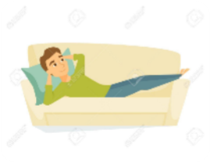
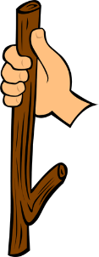
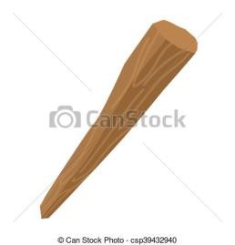
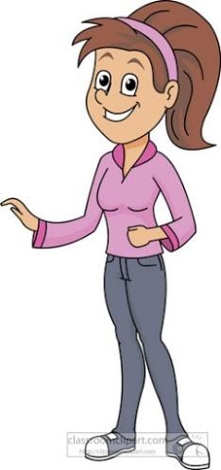
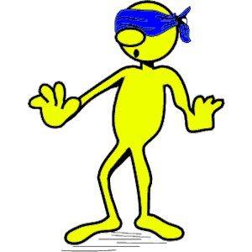
Vid je eno izmed petih čutil, ki nam omogočajo kvalitetno življenje. Biti slep predstavlja posamezniku veliko oviro v življenju. Za kratek čas spoznajmo kako je v svetu teme. Za izvajanje te naloge potrebuješ soigralca, ki te bo vodil. Medsebojno si morata popolnoma zaupati. Uspešno izvedena naloge je odvisna od medsebojnega sodelovanja.

Kratek poligon
6.
Postavi pet stožcev/polen/plastenk/kosov oblačil v primerni medsebojni razdalji. Stožci stojijo v ravni vrsti, med seboj so oddaljeni približno meter in pol. Nadeni si prevezo čez oči, tako da nič ne vidiš. Soigralec te bo z njegovim glasom vodil med stožci. Govoril ti bo levo, desno, naprej, nazaj.... Ne sme se te dotikati. Poslušaj ga. Stožcev ne smeš podreti.

1. naloga: Stožci so postavljeni. Soigralec te vodi tako, da greš v eno smer po desni strani stožcev in nato po levi nazaj.

- naloga: Zgornjo vajo izvedeš tako, da se gibaš vzvratno (hodiš nazaj).
- naloga: Soigralec te vodi slalom med stožci.
- naloga: Soigralec te vodi med stožci. Med gibanjem izvajaš naloge kot so: narediš obrat, počepneš, usedeš se na tla, odtrgaš travo....
- naloga: Soigralec te vodi slalom med stožci, gibaš se vzratno.
- naloga: Soigralec te vodi slalom med stožci pri čemer okoli vsakega stožca narediš še obrat.
- naloga: Medtem, ko imaš oči še vedno prektire s prevezo, ti soigralec postavi poljubno pot z nalogami in te vodi po njej.
- naloga: Naslednjih 10 minut imaš prevezo še vedno čez oči. Soigralca se primi za komolec in naj te vodi po vsakodnevnih opravilih in gibanju. Hoja po stopnicah, v smetnjak odneseš smeti, greš v kopalnico, natočiš si plastenko.... Gibaj se počasi in previdno. Po desetih minuta si odstraniš prevezo in se zaveš kaj vse si doživeljal, ko si bil odvisen od drugih.

7. | Lovljenje vrečke (vrži in ujemi)  Za nalogo potrebuješ dve vrečki za enkratno uporabo. Izvajaš spodenj naloge. Pri izvajanju pazi, da ne piha veter.  https://www.youtube.com/watch?v=U_ltf25uEPE  - naloga: Vrečko vržeš pred seboj v zrak z desno roko in jo z desno roko tudi ujameš.  (Probaj še z levo)  - naloga: Vrečko vržeš v zrak z desno roko in jo ujameš z levo roko ter obratno.  - naloga: Vrečko vržeš v zrak z desno roko, narediš obrat in jo ujameš z levo roko.  (Probaj še z levo)  - naloga: V vsaki roki držiš eno vrečko; z levo roko vržeš vrečko proti desni rami in jo ujameš z desno roko. Z desno roko vržeš vrečko proti levi rami in jo ujameš z desno roko.  Vrečki vržeš s krajšim zamikom.  - naloga: Vrečki vržeš istočasno. Desna roka vrže vrečko za hrbtom nazja (proti levi roki), leva roka vrže vrečko spredaj v višini pasu proti desni roki. Vrežki probaš ujeti.  - naloga: S soigralcem stojita drug nasproti drugega, v razdalji dveh metrov. Vsak ima svojo vrečko in jo vrže v zrak nad svojo glavo. Vržeta jo istočasno. Pri tem morata zamenjati mesti in ujeti vrčko nasprotnika predno pade na tla. Pomembna je menjava mest in to, da ujameš večko, ki jo je vrgel soigralec.
8. | Izzovi starše ali brata/sestro  Metanje plastenke (Bottle flip)  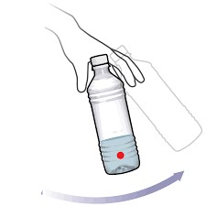  https://www.youtube.com/watch?v=HkWL8I2MzW8  Vzemi dve pol literski plastenki in ju napolni z vodo do 1/3. Na tla nariši dve črti, ki predstavljata mesto obrata. Plastenki postavi oddaljeni od črte 4 metre. Tekmovalca stojita vsak pri svoji plastenki, ki stoji na tleh. Tretji udeleženec da znak za štert. Na znak oba tekmovalca stečeta do črte; ena noga mora iti čez črto, in nazaj do plastenke. Na voljo imata dva meta. Plastenko probata vržti tako, da se postavi nazaj na tla v prvotni položaj. Ne meči jo visoko, ampak v višini kolen (kot je videno na posnetku). Nato ponovno stečeš nazaj čez palico in nazaj do plastenke, kjer ponovno dvakrat mečeš. To

 | ponavljaš eno/dve minuti. Tekmovalec, ki je dal znak za začetek igre, da tudi znak za konec igre. Zmaga tisti, ki mu je uspelo vržti plastenko večkrat tako, da se je postavila nazaj v prvotni položaj.
9. | Odmor  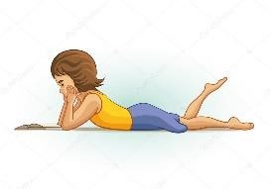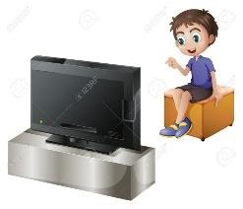
10. | Zaključek  - Zadeni koš  https://www.facebook.com/watch/?v=236759857634193  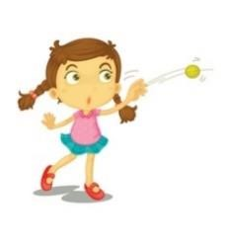  Večjo plastično vrečko napolni z zrakom in jo zaveži. Poklekni za napihnjeno vrečko in vzemi žogico za namizni tenis. Žogico lahko narediš tudi iz papirja in lepilnega traku. Žogico položiš na sprednji del napihnjene vrečke in s pritiskom na zadnji del vrečke žogico katapultiraš in poskušaš zadeti koš. Za koš uporabi škatlo, ki jo položiš meter do dva pred vrečo. Želiva vama čim več zadetkov. Srečno.  - Tik Tok Footshake (ponovimo)  Za sprostitev se z bratom/s sestro ali z enim od staršev nauči tale kratek spretnostni ples z nogam. Vzelo ti bo le 5 minut. Zabavno je.  Oglej si ga na spodnji povezavi:  https://www.youtube.com/watch?v=KAO5M1aEDtE&fbclid=IwAR2eTyNMnT7RPWqjwhdq8WPrRNubDytXdVr-IHlTPrflFZHCvwTl7ttqqI
11. | Čestitava, uspelo ti je. Prišel si do konca. Lahko si zaploskaš.  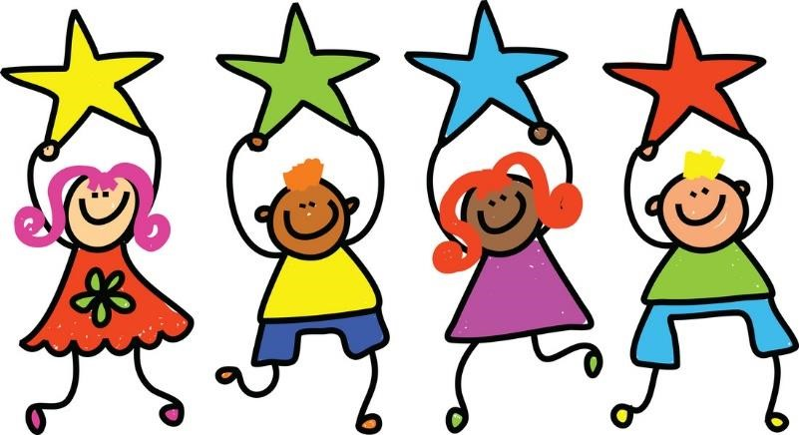
12. | Svoje trenutke lahko deliš z nami.  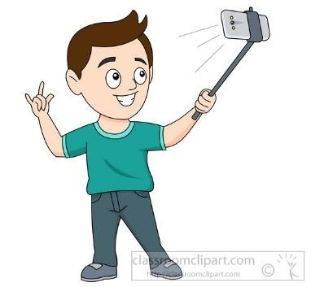

Lep pozdrav, učiteljici Elizabeta in Tina

